Origine et la tradition du muguet du 1er mai
Le 1er Mai, les gens s'offrent un joli petit brin de muguet. C’est cette délicate fleur en forme de clochettes blanches qui sent bon l'arrivée du printemps. Il paraît même que c’est un porte-bonheur censé apporter chance et joie jusqu'à l'année d'après. Pour en savoir plus sur cette sympathique tradition, voici notre dossier du 1er Mai.

Le muguet
Le muguet est une fleur "porte-bonheur" qu'on offre habituellement le 1er mai, jour de la fête du travail. Cette tradition date de 1561, année où le roi Charles X décida d’en offrir à toutes les dames de la cour. Comme il en avait reçu à cette même date, l’idée lui plût et c’est lui qui lança cette bonne habitude !
Le nom latin du muguet est : convallaria maïalis. En anglais on l'appelle: Lily of the Valley, c'est joli, non ?
Pour cueillir un brin de muguet il est préférable d'utiliser des ciseaux car il faut faire attention de ne pas arracher sa tige souterraine. Dans certaines régions cette fleur est protégée. Si on arrache ses "racines" ou plus exactement ses rhizomes qui portent les racines, le muguet ne pourra plus refleurir au prochain mois de mai.
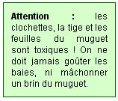
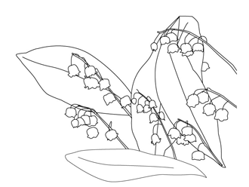

Fête du Travail
Le 1er Mai est le jour de la ‘Fête du travail’. C’est pendant la seconde guerre mondiale, en 1941, sous le gouvernement de Vichy, que cette date fut officialisée. En 1947, à la Libération, le 1er Mai devient un jour férié et payé. Depuis, la plupart des pays d’Europe ne travaillent pas ce jour-là et tout le monde profite ainsi d’un week-end de trois jours à l’arrivée du beau temps

Réponds à ces questions sur le premier mai …
Haut du formulaire
1 - Parmi ces 4 photos quelle est celle du muguet ?
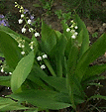
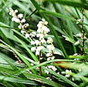
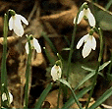
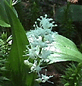

2 - À quelle date habituellement offre-t-on un brin de muguet ?
le 2 juin
le 1er mai
le 1er avril
le 2 mai
3 - Comment traduit-on en anglais le mot "muguet"?
convallaria maialis
liljekonvall
miougué
lily of the valley
4 - Pour cueillir un brin de muguet qu'est-il préférable d'utiliser?
une pelle
ses mains
une pioche
des ciseaux
5 - De quelle couleur sont les baies du muguet en été?
rouges
blanches
vertes
oranges
6 - Le muguet est un poison. Une seule chose n'est pas interdite parmi les quatre proposées ci-dessous. Laquelle?
goûter une baie de muguet
tenir un brin du muguet entre les dents
sentir le muguet
boire l'eau dans laquelle on a mis avant du muguet Bas du formulaire
